OBS! Ta bort denna text och instruktionerna nedan innan dokumentet skickas in.
Saker att tänka på innan du skickar in synpunkter, förfrågningar och klagomål gällande FSC regelverket:
- Mycket viktig att beställa hem¹ och granska avverkningsanmälan från Skogsstyrelsen innan du skickar iväg något.
- Den svenska FSC standardens krav (exempelvis indikator 6.4.3) kan endast användas om markägaren är FSC certifierad. Du måste därför ta reda på om markägaren är FSC certifierad innan du skickar in ett sådant klagomål².
- För att skicka klagomål gällande bristfällig hänsyn till rödlistade arter (indikator 6.4.3) måste man först granska om det finns någon hänsyn planerad till arterna i avverkningsanmälan.
- Om du inte har granskat om hänsyn planeras till arterna i avverkningsanmälan kan du möjligen skicka in dokumentet som en synpunkt eller förfrågan. Om du skickar in som förfrågan kan du till skillnad från en synpunkt förvänta dig ett svar.
- Klagomål mot FSC skogsbruksstandarden ska i ett första skede framföras till certifikatsinnehavaren, tex ett skogsbolag. Många (främst mindre) skogsägare är medlemmar i gruppcertifikat³ och då ska klagomålet framföras till gruppcertifikatet.
- Om ett ombud (tex Norra skog eller Mellanskog) avverkningsanmäler en skog med naturvärden motsvarande nyckelbiotops kvalitet men markägaren inte är FSC certifierad, bör du skicka in ett FSC kontrollerat virke klagomål. Då ska klagomålet skickas till ombudsföretaget.
¹ Maila till skogsstyrelsen@skogsstyrelsen.se
² Hör av dig till FSC kansliet eller isak.lodin@wwf.se om du vill ha hjälp.
³ https://se.fsc.org/se-sv/hitta/grupper-for-skogsbrukscertifiering
OBS! Ta bort denna text och instruktionerna ovan innan dokumentet skickas in.

Inledande FSC- /PEFC-klagomål – information om höga naturvärden och fridlysta arter i samrådsanmälan S 4361-2024 i Töreboda kommun
Detta klagomål behandlar höga naturvärden i samrådsanmälan S 4361-2024 i Töreboda kommun som inkom 2024-10-22 och omfattar 541,6 ha.
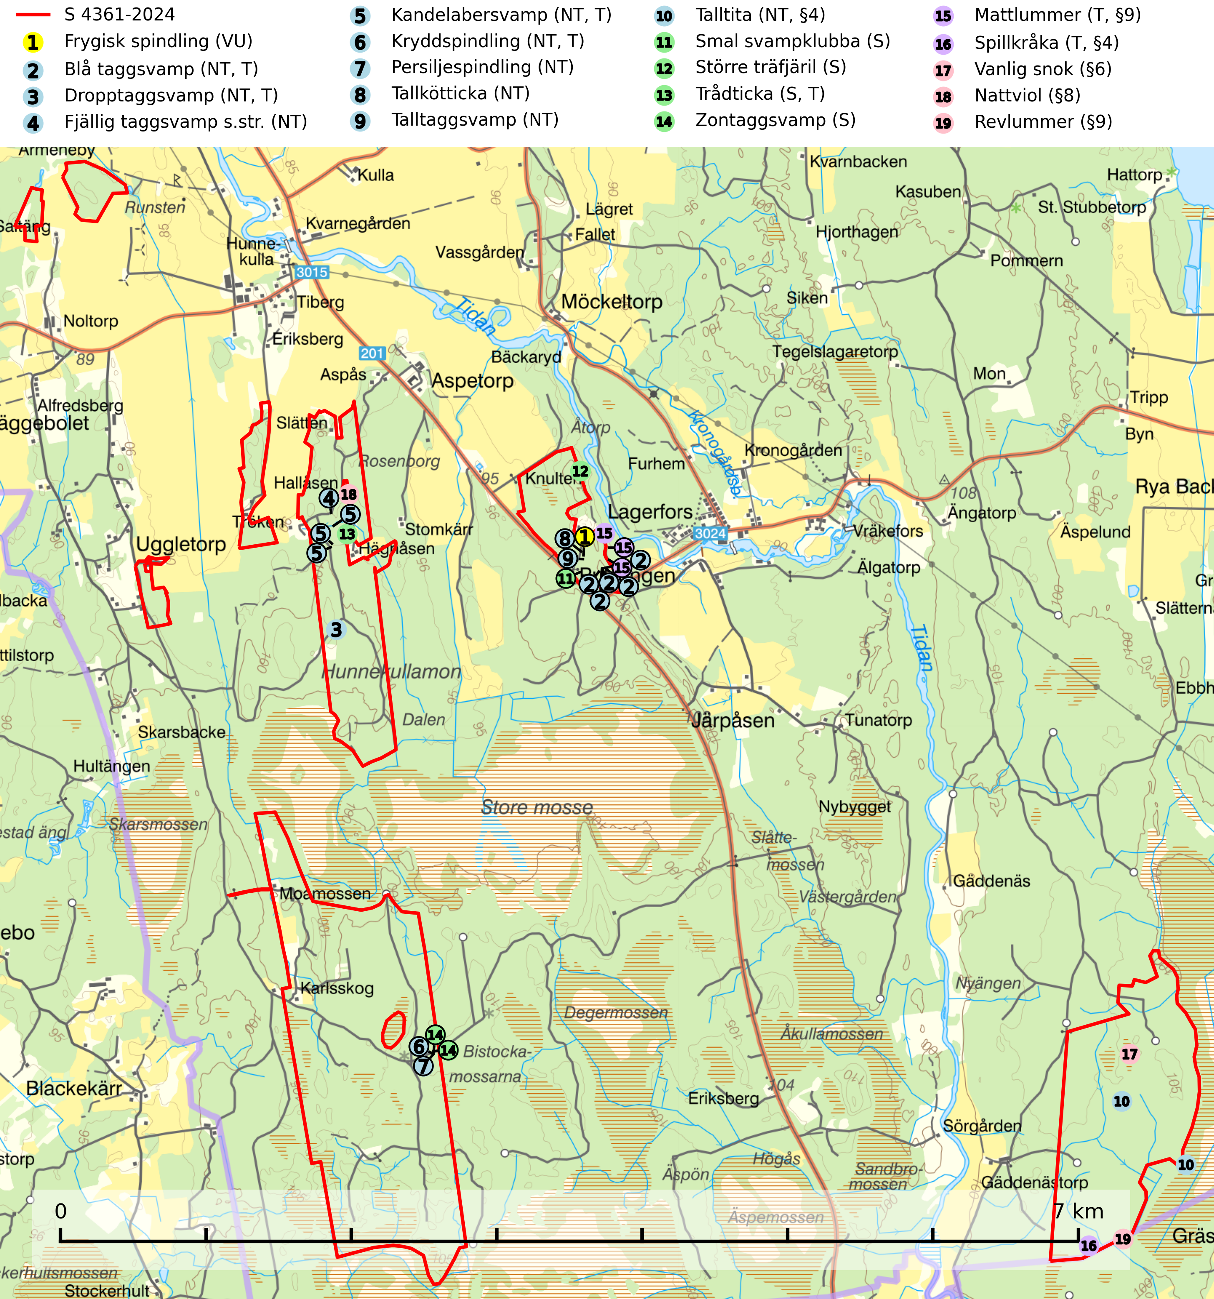
Figur 1. Fyndplatser för naturvårdsarter i och inom 25 meter från samrådsanmälan. Markörer utan svart kant är placerade på fyndplatsen. Markörer med svart kant är placerade vid sidan av fyndplatsen och har ett svart streck som visar fyndplatsens exakta position. Kartans mittpunktskoordinat är N 6490024, E 449506 i SWEREF 99 TM.
I och inom 25 meter från samrådsanmälan finns fynd av 19 naturvårdsarter, varav 10 är rödlistade, 6 är fridlysta, 7 är typiska (T) och 4 är signalarter (S): frygisk spindling (VU), blå taggsvamp (NT, T), dropptaggsvamp (NT, T), fjällig taggsvamp s.str. (NT), kandelabersvamp (NT, T), kryddspindling (NT, T), persiljespindling (NT), tallkötticka (NT), talltaggsvamp (NT), talltita (NT, §4), smal svampklubba (S), större träfjäril (S), trådticka (S, T), zontaggsvamp (S), mattlummer (T, §9), spillkråka (T, §4), vanlig snok (§6), nattviol (§8) och revlummer (§9). Se Figur 1.
Nedan presenteras relevanta utdrag ur standarderna för FSC, Chain of Custody, Controlled Wood och PEFC.
Vi förväntar oss att ni återkommer med ett skriftligt svar på vårt klagomål och även beskriver vilka korrigerande åtgärder ni satt in för att rätta till identifierade brister i er efterlevnad av den svenska FSC standarden.

Naturvårdsarter och fridlysta arter
Nedan följer beskrivningar av de naturvårdsarter och fridlysta arter som har sina livsmiljöer och växtplatser i den samrådsanmälda skogen. Se även ytterligare artfakta i BILAGA 1. De påträffade naturvårdsarterna är ett tydligt kvitto på att det rör sig om en skog med höga naturvärden.
Frygisk spindling (VU) förekommer huvudsakligen i äldre kontinuitetsskog där den bildar mykorrhiza med tall, i kalktallskog och lavtallskog på torr, sandig och kalkrik mark. I norra Sverige även i örtrik barrblandskog på basisk grund. Den totala populationen i landet bedöms ha minskat och förväntas fortsätta minska på grund av slutavverkning av äldre kalkbarrskog. Minskningstakten överstiger gränsvärdet för sårbar (VU). Kalavverkning eller andra åtgärder inom skogsbruket som innebär att trädkontinuiteten bryts är det mest påtagliga hotet mot arten. Frygisk spindling är globalt rödlistad som sårbar (VU) vilket innebär att Sverige har ett internationellt ansvar för arten (SLU Artdatabanken, 2026; IUCN, 2021).
Blå taggsvamp (NT) är en karaktärsart i såväl örtrika kalkbarrskogar som i torra sandtallskogar där det föreligger gammal skog med långvarig trädkontinuitet. Är sällsynt och mycket kravfull i södra och mellersta Sverige. Den hotas främst av skogsavverkning och tycks försvinna efter slutavverkning, markberedning och plantering. I kalkgranskogar verkar arten vara mycket känslig. Granskogar med arten bör formellt skydddas. Blå taggsvamp (NT) är typisk art för 9010 Taiga (SLU Artdatabanken, 2024; Nitare & Skogsstyrelsen, 2019).
Dropptaggsvamp (NT) bildar mykorrhiza med tall, främst i barrskog med trädkontinuitet, i magra, torra och ljusöppna lavtallskogar och i barrblandskogar med friskmossor och lingon i fältskiktet. Den totala populationen i landet har minskat och bedöms fortsätta minska till följd av slutavverkningar av tallskog. Det är högst oklart om arten långsiktigt kan etablera och reproducera sig i skogsbestånd som brukas med trakthyggesmetoder, markberedning, gödsling eller föryngring med förädlat plantmaterial. Uppfyller kriterierna för att bli rödlistad på grund av ny kunskap som visar att en större andel av populationen än tidigare bedömt är knuten till kontinuitetsbarrskog. Minskningstakten för den svenska populationen bedöms vara nära gränsvärdet för Sårbar (VU). Dropptaggsvamp är typisk art för 9010 Taiga (SLU Artdatabanken, 2026).
Fjällig taggsvamp s.str. (NT) bildar mykorrhiza med gran i granskog och barrblandskog, främst på frisk näringsrik mark i äldre skog med lång trädkontinuitet. Den totala populationen i landet har minskat och bedöms fortsätta minska till följd av avverkning av äldre barrskogar. Minskningstakten för den svenska populationen bedöms vara nära gränsvärdet för sårbar (VU) (SLU Artdatabanken, 2026).
Kandelabersvamp (NT) är en mycket bra signalart på skyddsvärda skogsbestånd i hela sitt utbredningsområde. Svampen indikerar sena aspsuccessioner inom områden med konstant hög luftfuktighet. Kandelabersvamp är typisk art för 9010 Taiga (Nitare & Skogsstyrelsen, 2019; SLU Artdatabanken, 2025).
Kryddspindling (NT) signalerar örtrika granskogar som normalt har höga naturvärden. Oftast växer den i äldre granskog på kalkrikt underlag och svampen är en mycket användbar signalart för denna miljö. Den utgör en viktig karaktärsart för all äldre kalkbarrskog med lång trädkontinuitet av gran. På lokalerna förekommer nästan alltid många ovanliga och rödlistade arter. Den totala populationen i landet har minskat och bedöms fortsätta minska till följd av avverkning av äldre barrskogar. Kryddspindling är typisk art för 9050 Näringsrik granskog (Nitare & Skogsstyrelsen, 2000; SLU Artdatabanken, 2026).
Persiljespindling (NT) bildar mykorrhiza med tall, gran och bok i ängsgranskog, kalktallskog och i ängsbokskog på rikare mark. Minskningstakten uppgår till 15 % inom 50 år och bedöms vara nära gränsvärdet för Sårbar (VU). (A2c+3c+4c). Persiljespindlingen hotas av avverkningar och är särskilt känslig eftersom den är knuten till äldre, produktiv barrskog, d.v.s. en skogstyp som är en bristvara i skyddade områden i Sverige och som samtidigt försvinner i snabb takt genom slutavverkningar. Skyddet för äldre ört- och kalkrika barrskogar med trädkontinuitet måste öka och oskyddade bokskogar med persiljespindling måste få ett formellt skydd i form av biotopskydd eller naturreservat (SLU Artdatabanken, 2024).
Tallkötticka (NT) är tallens kötticka och har ofta ett mer resupinat växtsätt än den granlevande köttickan Leptoporus mollis. Artens förekomstarea och utbredning i Sverige är inte känd, men utifrån de fynd som rapporteras av kötticka på tall verkar den vara mer ovanlig än den granlevande. Den totala populationen bedöms därför ha minskat under de senaste 30 åren och fortsätter att minska i takt med att kontinuitetsskogar (skogar som inte kalavverkats) minskar i areal, samtidigt som att lämpliga miljöer inte återskapas i samma takt. Minskningstakten för den svenska populationen bedöms vara nära gränsvärdet för Sårbar (VU). (A2c+3c+4c) (SLU Artdatabanken, 2024; Nitare & Skogsstyrelsen, 2019).
Talltaggsvamp (NT) förekommer främst i tallnaturskogar eller tallskogar av kontinuitetsskogskaraktär där den bildar mykorrhiza med tall. Särskilt frekvent är den i sandtallskogar med inslag av gamla träd, t.ex. på grusåsar, stränder och sandhedar. Arten hotas främst av skogsavverkning och tycks försvinna efter slutavverkning, markberedning och plantering. Talltaggsvamp är globalt rödlistad som nära hotad (NT) vilket innebär att Sverige har ett internationellt ansvar för arten (IUCN, 2025; SLU Artdatabanken, 2024).
Talltita (NT, §4), rödlistad som nära hotad och prioriterad art i Skogsvårdslagen, har häckningsrevir i anmälan. Arten har minskat kraftigt de senaste 30 åren och minskningstakten innevarande 10-årsperiod beräknas till 20 (10–30) %. Talltitan är synnerligen trogen sitt cirka 15 hektar stora revir och är beroende av flerskiktade olikåldriga skogar för att kunna föda upp sina ungar. Talltitan försvinner om dess livsmiljö kalavverkas (Eggers & Low, 2014; Ekman, 1979; Griesser et al, 2007; Klein, 2020; Siffczyk et al, 2003; SLU Artdatabanken, 2021).
Trådticka är knuten till grova granar i rikare ofta fuktiga miljöer. Den återfinns på både levande och döda träd samt stubbar och nyligen fallna träd. Karaktärsart för äldre fuktiga granskogsbiotoper, och i stor mängd är den en bra signalart för miljöer med andra rödlistade arter. Trådticka är typisk art för 9010 Taiga och 9050 Näringsrik granskog (SLU Artdatabanken, 2025).
Mattlummer (§9) är typisk art för 9010 Taiga (SLU Artdatabanken, 2025).
Spillkråka (§4) omfattas av bilaga 1 i EU:s fågeldirektiv och är typisk art för 9010 Taiga och 9740 Skogsbevuxen myr. Den behöver grova träd, främst tall, asp och bok som boträd. Skogsbruk med korta omloppstider och täta, homogena ungskogar utgör det största hotet. Spillkråka är en nyckelart i skogliga miljöer vars övergivna bohål utnyttjas av flera andra hålhäckande fågelarter och fladdermöss, däribland pärluggla (EN, §4), knipa (§4), salskrake (§4) och skogsduva (§4). Hökuggla (VU, §4) och slaguggla (§4) häckar ofta i högstubbar som brutits av i höjd med ett gammalt spillkråkebo (SLU Artdatabanken, 2026; Skogsstyrelsen, 2016).

Certifiering

Ur FSC-standarden
PRINCIP 1: LAGEFTERLEVNAD: Certifikatsinnehavaren ska följa alla tillämpliga lagar, förordningar och nationellt ratificerade internationella avtal, konventioner och överenskommelser.
1.3.1 Tillämpliga lagar och föreskrifter för brukandet av skogen följs.
- Kommentar: I den samrådsanmälda skogen har fridlysta arter sina livsmiljöer och växtplatser. Att skada de fridlysta arternas livsmiljöer, växtplatser eller ekologiska funktion är inte tillåtet enligt artskyddsförordningen. EU:s medlemsländer och skogsbolag är skyldiga att agera i enlighet med EU:s fågeldirektiv där det uttryckligen står att direktivet gäller för fåglar samt för deras ägg, bon och livsmiljöer (artikel 1). Vidare att de åtgärder som vidtas inte får leda till en försämring av den nuvarande situationen beträffande bevarandet av de fågelarter som avses i artikel 1 (artikel 13).
6.4 Certifikatsinnehavaren ska skydda sällsynta arter och hotade arter samt deras livsmiljöer inom skogsbruksenheten. Det ska ske genom avsättningar, andra skyddade områden och genom att skapa konnektivitet och/eller genom andra direkta åtgärder som gynnar dessa arters överlevnad och livskraft. Åtgärderna ska stå i förhållande till brukandets skala, intensitet och risk, samt till sällsynta och hotade arters bevarandestatus och ekologiska krav. Certifikatsinnehavaren ska beakta den geografiska spridningen och ekologiska krav hos sällsynta och hotade arter utanför skogsbruksenhetens gränser när beslut om åtgärder inom skogsbruksenheten ska fattas.
6.4.3 Bevarandeåtgärder genomförs för de kända förekomster av rödlistade arter som påverkas av skogsbruk.
- Kommentar: I det samrådsanmälda skogsområdet har 19 naturvårdsarter varav 10 rödlistade arter sina livsmiljöer och växtplatser.

Ur Chain of Custody Certification (FSC-STD-40-004 ver 3.0)
1.3 The organization shall commit to the FSC values as defined in FSC-POL-01-004 Policy for the Association of Organizations with FSC.

Ur FSC:s policy för associerade organisationer (FSC-POL-01-004)
Som “Chain of Custody”-certifierad organisation är skogsbolaget bunden av de fastställda reglerna i Del 1 Punkt 1 c) i Policy för organisationer associerade med FSC (FSC-POL-01-004 V2-0 EN + SVE version 2012-03-02):
- De organisationer FSC kan acceptera association med får inte direkt eller indirekt ha några kopplingar till nedanstående, oacceptabla aktiviteter:
a) Olaglig skogsavverkning och handel med olagligt avverkat virke eller skogsprodukter
...
c) Skogsbruk som förstör höga naturvärden
d) Betydande omvandling av skog till plantager eller annan, icke skoglig, markanvändning
- Kommentar: Avverkning av skog med höga naturvärden samt skada på fridlysta arter strider både mot FSC Controlled Wood-standarden och FSC:s policy for associerade organisationer.

Ur FSC Controlled Wood (FSC-STD-40-005)
Virke som inte accepteras i FSC-märkta produkter (oacceptabelt ursprung) enligt FSC Controlled Wood (FSC-STD-40-005):
- Illegalt avverkat virke.
- ...
- Virke från avverkningar som hotar höga naturvärden.
- Virke från skog som konverteras till plantager eller icke-skogligt bruk.
- Kommentar: Avverkning av skog med höga naturvärden samt skada på fridlysta arter strider både mot FSC Controlled Wood-standarden och FSC:s policy for associerade organisationer.

Ur PEFC-standarden gällande lagefterlevnad
PEFC-standarden förutsätter att tillämplig svensk lagstiftning följs. Det är utsedd tillsynsmyndighet som ansvarar för tillsyn av lagens efterlevnad. PEFC-standarden återger innehållet i vissa certifieringskritiska lag- och föreskriftskrav vilka ska ingå i granskning av PEFC-systemets efterlevnad.
- Kommentar: I den samrådsanmälda skogen har fridlysta arter sina livsmiljöer och växtplatser. Att skada de fridlysta arternas livsmiljöer, växtplatser eller ekologiska funktion är inte tillåtet enligt artskyddsförordningen

BILAGA 1 – Fridlysta arter

Talltita – ekologi samt krav på livsmiljön
Talltita är rödlistad som NT, fridlyst och prioriterad art i Skogsvårdslagen. Den omfattas av EU:s fågeldirektiv. Arten har minskat kraftigt de senaste 30 åren och minskningstakten innevarande 10-årsperiod beräknas till 20 (10–30) % (SLU Artdatabanken, 2022).
Talltita föredrar större sammanhängande barrskogar, och finns såväl i tallskog som granskog och i lövblandad barrskog. Skogens struktur är viktig och ska helst vara flerskiktad med riklig underväxt av mindre granar, björk och andra lövträd och buskar. Tillgång på murknande högstubbar är särskilt viktig, eftersom talltitan helst själv hackar ut sitt bohål (SLU Artdatabanken, 2022).
Det finns flera studier som visar att talltita är känslig för gallring och inte överlever när dess livsmiljö kalavverkas (Eggers and Low, 2014; Griesser et al., 2007; Klein, 2020). Talltitans revir är förhållandevis stora, 10–20 hektar och arten missgynnas när skogen fragmenteras. Kalavverkning av större delar av reviret innebär att det överges (Artdatabanken, 2021).
Talltitan är synnerligen trogen sitt revir så länge paret lever och biotopen förblir intakt. Paret stannar i sitt revir året om. En förlust av ett revir har därför en stor inverkan på den lokala populationen och trakthyggesbruket anses vara orsak till den svenska populationens kraftiga minskning. Talltiteparets revirtrohet innebär att närhelst under året man observerar en adult talltita så ingår denna plats i reviret (Siffczyk et al., 2003; Ekman, 1979).

Referenser – talltita
Eggers, S., Low, M., 2014. Differential demographic responses of sympatric Parids to vegetation management in boreal forest. For. Ecol. Manage. 319, 169–175.
Ekman, J., 1979. Coherence, composition and territories of winter social groups of the Willow Tit Parus montanus and the Crested Tit P. cristatus. Ornis Scandinavica, 10, pp 56–68
Griesser, M., Nystrand, M., Eggers, S., Ekman, J., 2007. Impact of forestry practices on fitness correlates and population productivity in an open-nesting bird species. Conserv. Biol. 21, 767–774. https://doi.org/10.1111/j.1523- 1739.2007.00675.x
Klein, J., 2020. The forgotten forest – On thinning, retention, and biodiversity in the boreal forest. Doctoral Thesis No. 2020:50
Siffczyk, C., Brotons, L., Kangas, K., Orell, M., 2003. Home range size of willow tits. Oecologica, 136, 635–642 (2003)
SLU Artdatabanken, 2021. Artfaktablad. Naturvård – artfakta. SLU Artdatabanken, Uppsala

Spillkråka – ekologi samt krav på livsmiljön
Spillkråka (§4) ingår i bilaga 1 EU:s fågeldirektiv och är typisk art för 9010 Taiga och 9740 Skogsbevuxen myr. Den lever i både barr- och blandskog liksom i ren lövskog. De tätaste populationerna tenderar att finnas i äldre, variationsrik blandskog med gott om död ved och gamla träd. Varje par utnyttjar 400–1000 hektar skog beroende på skogens kvalitet. Skogsbruk med korta omloppstider och täta, homogena ungskogar utgör det största hotet (SLU Artdatabanken, 2026).
Spillkråka är en nyckelart i skogliga miljöer vars övergivna bohål utnyttjas av flera andra hålhäckande fågelarter och fladdermöss, däribland pärluggla (EN, §4), knipa (§4), salskrake (§4) och skogsduva (§4). Hökuggla (VU, §4) och slaguggla (§4) häckar ofta i högstubbar som brutits av i höjd med ett gammalt spillkråkebo (Skogsstyrelsen, 2016).

Referenser – spillkråka
Skogsstyrelsen, 2016. Vägledning för hänsyn till spillkråka. Vägledningar och kunskapsstöd artskydd – Skogsstyrelsen.
SLU Artdatabanken, 2026. Artfaktablad. Naturvård – artfakta. SLU Artdatabanken, Uppsala.

